seo攻略

全面SEO攻略：助您网站在搜索引擎中脱颖而出

在互联网信息爆炸的时代，搜索引擎优化（SEO）成为提升网站可见度、吸引目标用户的关键手段。本文将为您提供一套全面而实用的SEO攻略，从关键词研究、网站优化、内容创作到社交媒体推广，助您的网站在搜索引擎中脱颖而出。

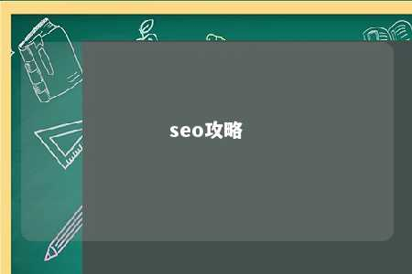

一、关键词研究

1. 明确目标受众：了解您的潜在用户是谁，他们的搜索习惯和偏好。
2. 使用工具分析：利用Google Keyword Planner、百度指数等工具，研究相关关键词的搜索量和竞争度。
3. 选择关键词：挑选高搜索量、低竞争度的关键词，确保关键词与您的业务和内容相关。

二、网站优化

1. 网站结构：确保网站结构清晰，便于搜索引擎抓取。
2. 页面加载速度：优化图片、脚本和代码，提升页面加载速度，提高用户体验。
3. 网站响应式设计：确保网站在不同设备上都能良好展示。
4. 标题和描述：优化网站标题和元描述，包含关键词，吸引点击。
5. 内部链接：构建合理的内部链接结构，提高网站内部流量和搜索引擎抓取效率。
6. 外部链接：获取高质量的外部链接，提升网站权威性和信任度。

三、原创高质量内容

1. 内容策略：制定内容策略，确保内容与网站主题相关，且具有价值。
2. 内容类型：提供多种类型的内容，如文章、视频、图片等，满足不同用户的需求。
3. 更新频率：保持一定的内容更新频率，吸引用户持续关注。

四、社交媒体推广

1. 社交媒体平台：选择适合您的社交媒体平台，如微博、微信、LinkedIn等。
2. 内容分享：将网站内容分享到社交媒体，提高网站知名度和流量。
3. 社群互动：积极参与社群讨论，提高品牌曝光度。

五、监控与调整

1. SEO工具：使用SEO工具监控关键词排名、流量变化等数据。
2. 数据分析：分析数据，了解用户行为和偏好，调整SEO策略。
3. 持续优化：SEO是一个持续的过程，需要不断优化和调整。

SEO不是一蹴而就的过程，需要耐心和持续的努力。通过以上全面SEO攻略的实施，相信您的网站能够在搜索引擎中取得更好的排名，吸引更多目标用户，从而实现业务增长。祝您SEO之路越走越宽广！

文章地址：<https://www.yyzq.team/post/372959.html>